社會領域-家鄉的地形學習單
親愛的小朋友，經過學習之後，你已經認識臺灣常見的五種地形嗎？請運用你學到的內容完成下面的學習單。

＊請完成下列各種地形的地形圖的配對組合。
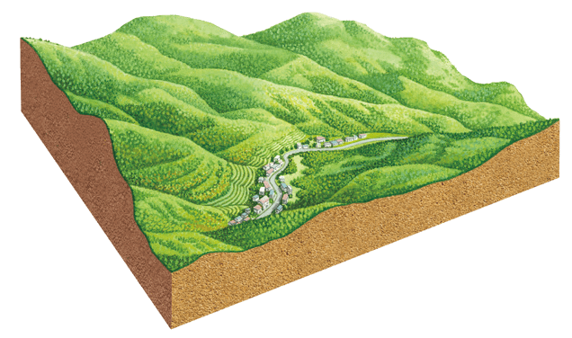 | 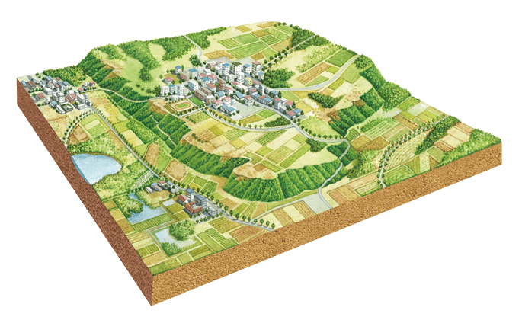 | 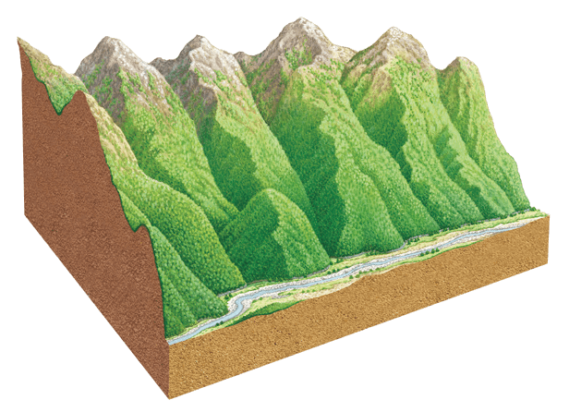 | 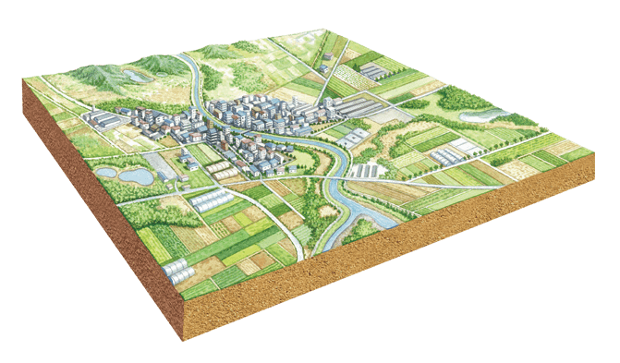 | 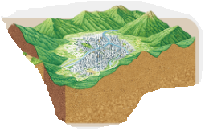
● | ● | ● | ● | ●
● | ● | ● | ● | ●
山地 | 丘陵 | 台地 | 盆地 | 平原
● | ● | ● | ● | ●
● | ● | ● | ● | ●
高度不超過1000公尺，地勢比較平坦的高地 | 高度超過1000公尺且地勢起伏大 | 四周地勢較高，中間較平坦，像盆子的地形 | 高度不超過1000公尺，坡度變化比較和緩 | 在河流出口或沿海地區，屬於寬闊平坦的地形

＊請將臺灣中的五種地形各寫出一個有名的地名。
山 地 | 丘 陵 | 台 地 | 盆 地 | 平 原

＊你居住的家鄉主要地形是？請將你的印象或感想寫下來。

